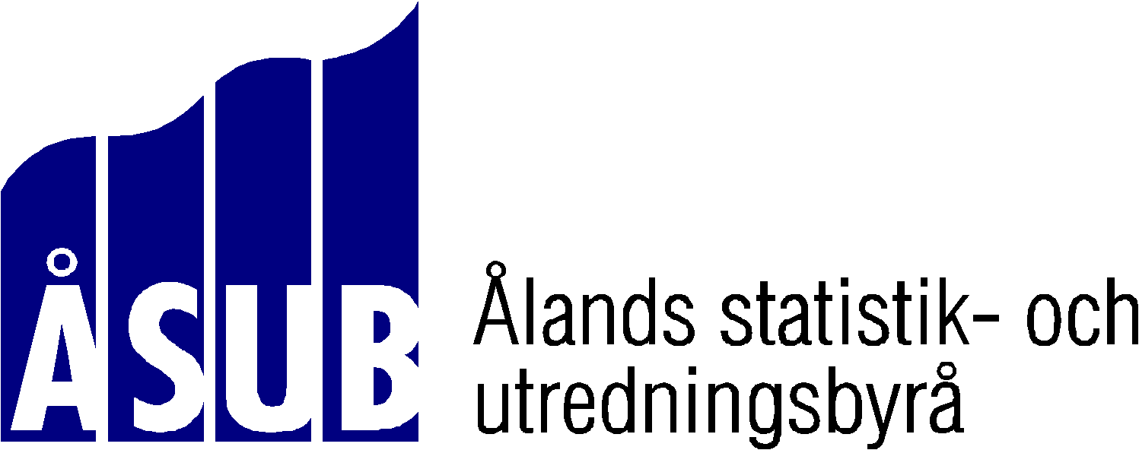

DIREKTIONEN FÖR ÅSUB

Protokoll 2/2019

Tid: torsdagen den 13 juni 2019 klockan 13.00 – 14.20.
Plats: ÅSUBs konferensrum, Ålandsvägen 26

Närvarande: Frånvarande:
Katrin Sjögren, ordförande Runa Tufvesson
Edvard Johansson Erik Brunström
Anders Ekström
John Kling, via Skype
Linnéa Johansson

Katarina Fellman, föredragande
Jonas Karlsson, personalrepresentant
Christina Lindström, sekreterare

§ 10 Öppning av mötet och godkännande av dagordningen
Ordföranden Katrin Sjögren välkomnade alla och förklarade
mötet öppnat och beslutfört. Därefter godkändes dagordningen.

§ 11 Protokolljusterare
Till protokolljusterare utsågs Edvard Johansson.

§ 12 Protokollet från mötet den 8 mars 2019 (Bilaga 5/2019)
Protokollet från föregående möte antecknades till kännedom.

§ 13 Informationsärenden (Bilaga 6/2019)
Direktören informerade om personalsituationen med ledigheter och vikarier som täcker upp för frånvaron, publiceringar, nya projekt och andra aktuella händelser inom ÅSUBs verksamhet efter senaste direktionsmötet. Informationen i bilaga 6/2019 antecknades direktionen till kännedom.

§ 14 Komplettering av arbetsordningen för ÅSUB (Bilaga 7/2019)
På anmodan från Datainspektionen bör ÅSUBs utnämning av Dataskyddsombud förtydligas genom en komplettering av arbetsordningen för ÅSUB.
Direktionen beslöt att komplettera arbetsordningen för ÅSUB med en punkt 9, Dataskyddsombud, enligt bilaga.

§ 15 Förslag till preliminär verksamhetsplan 2020 (Bilaga 8/2019)
På initiativ från direktionen presenteras ett förslag till preliminär verksamhetsplan för 2020 i samband med att förslaget till budget för inkommande år behandlas. Efter att kallelsen till detta direktionsmöte hade sänts ut har det inkommit flera förfrågningar gällande nya projektuppdrag, som inte ryms inom den planerade verksamheten med nuvarande personalresurser. De uppdrag som inkommit efter kallelsen är följande:
- Utvärdering av AMS, finansiering finns
- Undersökning om ålänningarnas mediavanor, finansiering oklar, ej högsta prioritet
- Utrikes tjänste- och varuhandel samt investeringar (FDI), finansiering tillsvidare oklar och bör utredas
- Undersökning om särskilt utsatta på Åland, finansiering finns
- Konsekvensbedömning av förändrade tullförfaranden, brådskande uppdrag som bör genomföras inom 2019
Direktören efterhörde direktionens åsikt angående de nya uppdragsförfrågningarna. Direktionen beslöt att ÅSUB åtar sig de uppdrag där finansieringen kan säkerställas och med de riktlinjer om prioritering som anges ovan. För att resursmässigt klara uppdragen projektanställs en utredare som finansieras av projektinkomsterna. Direktören kompletterar den preliminära verksamhetsplanen med dessa projekt. Den slutliga verksamhetsplanen fastställs på decembermötet.

§ 16 Förslag till budget för ÅSUB 2020 (Bilaga 9/2019)
Efter diskussion samt med justeringar för de nya uppdragen och projektanställd utredare som framkommer i § 15, antog direktionen de i Bilaga 9 presenterade budgetramarna och gav direktören i uppdrag att med dessa ramar och justeringar som grund, färdigställa det budgetförslag som skall lämnas till landskapsregeringen.
Vidare fick direktören i uppdrag att kartlägga förutsättningarna för att utveckla IT-systemen för ÅSUB med ytterligare förstärkt IT-säkerhet som mål och vid behov återkomma med förslag med anledning av kartläggningen.

§ 17 Kompetensutvecklingsprogram för ÅSUB 2019-2020 (Bilaga 10/201)
Direktionen antog kompetentutvecklingsprogrammet som vägledande för myndighetens prioriteringar för kompetensinsatser under 2019 och 2020.

§ 18 Eventuella övriga ärenden
Inga övriga ärenden behandlades

§ 19 Nästa möte
Direktionen beslöt att mötet, som var planerat till den 20 september, flyttas till den 27 september, därpå följande möte hålls den 12 december, alla möten klocka 13.00.

Katrin Sjögren Edvard Johansson
Ordförande Protokolljusterare

Christina Lindström
Vid protokollet

